МУНИЦИПАЛЬНОЕ БЮДЖЕТНОЕ ОБЩЕОБРАЗОВАТЕЛЬНОЕ УЧРЕЖДЕНИЕ ГОРДЕЕВСКАЯ СРЕДНЯЯ ОБЩЕОБРАЗОВАТЕЛЬНАЯ ШКОЛА
ГОРДЕЕВСКОГО РАЙОНА БРЯНСКОЙ ОБЛАСТИ

243650 с. Гордеевка  ул. Ленина, 21 | e-mail: Gord-skola@Yandex.ru  телефон 8 (48340) 2-13-38

РАСПИСАНИЕ  уроков 1-4 классов  на 2024-2025 учебный год | 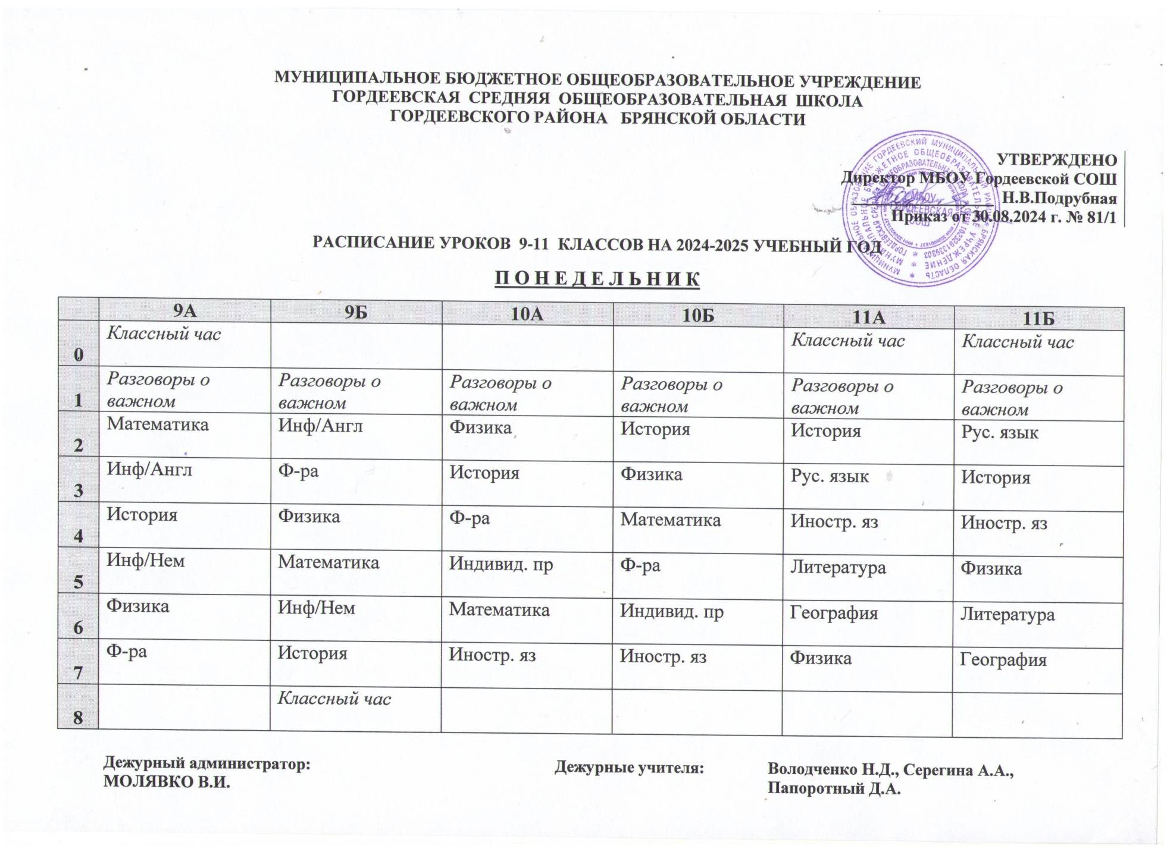

 | № | 1а | 1б |  | 2а | 2б | 3а | 3б |  | 4а | 4б
Понедельник | 1 | Разговоры о важном |  | Разговоры о важном |  |  | Разговоры о важном |  | Разговоры о важном
Понедельник | 2 | Лит.чтен | Лит.чтен |  | Матем | Матем | Матем | Матем |  | Матем | Физ-ра
Понедельник | 3 | Рус. яз | Рус. яз |  | Рус. яз | Рус. яз | Рус. яз | Рус. яз |  | Физ-ра | Матем
Понедельник | 4 | Матем | Матем |  | Физ-ра | Лит.чтен | Физ-ра | Лит.чтен |  | Рус. яз | Рус. яз
Понедельник | 5 | ИЗО | ИЗО |  | Лит.чтен | Физ-ра | Лит.чтен | Физ-ра |  | Лит.чтен | Лит.чтен
Понедельник | 6
Вторник | 1 | Матем | Матем |  | Матем | Матем | Ин. язык | Ин. язык |  | Матем | ИЗО
Вторник | 2 | Лит.чтен | Лит.чтен |  | Ин. язык | Ин. язык | Матем | Матем |  | ИЗО | Англ./Нем.
Вторник | 3 | Рус. яз | Рус. яз |  | Рус. яз | Рус. яз | ИЗО | Рус. яз |  | Англ./Нем. | Матем
Вторник | 4 | Окр. мир | Окр. мир |  | Лит.чтен | ИЗО | Рус. яз | ИЗО |  | Рус. яз | Рус. яз
Вторник | 5 | Музыка | Музыка |  | ИЗО | Лит.чтен | Лит.чтен | Лит.чтен |  | Лит.чтен | Лит.чтен
Вторник | 6 |  |  |  | Природа родн. края |  | История родн. края |  |  | Кл. час | Кл. час
Вторник | 7
Среда | 1 | Матем | Матем |  | Матем | Матем | Матем | Физ-ра |  | Матем | Матем
Среда | 2 | Лит.чтен | Лит.чтен |  | Окр. мир | Физ-ра | Рус. яз | Лит.чтен |  | Окр. мир | Физ-ра
Среда | 3 | Рус. яз | Физ-ра |  | Рус. яз | Рус. яз | Окр. мир | Матем |  | Рус. яз | Окр. мир
Среда | 4 | Физ-ра | Рус. яз |  | Лит.чтен | Окр. мир | Лит.чтен | Рус. яз |  | Физ-ра | Рус. яз
Среда | 5 | Азбука родн. края |  |  | Физ-ра | Лит.чтен | Физ-ра | Окр. мир |  | Лит.чтен | Лит.чтен
Среда | 6
Четверг | 1 | Матем | Матем |  | Матем | Матем | Ин. язык | Ин. язык |  | Матем | Матем
Четверг | 2 | Лит.чтен | Лит.чтен |  | Ин. язык | Ин. язык | Матем | Матем |  | Англ./Нем. | Музыка
Четверг | 3 | Рус. яз | Рус. яз |  | Рус. яз | Рус. яз | Рус. яз | Рус. яз |  | Музыка | Англ./Нем.
Четверг | 4 | Труд | Труд |  | Лит.чтен | Музыка | Музыка | Лит.чтен |  | Рус. яз | Рус. яз
Четверг | 5 | «Орлята России» |  |  | Музыка | Лит.чтен | Лит.чтен | Музыка |  | Лит.чтен | Лит.чтен
Четверг | 6 |  |  |  | «Орлята России» |  | «Орлята России» |  |  | «Орлята России»
Четверг | 7
Пятница | 1 | Рус. яз | Рус. яз |  | Рус. яз | Рус. яз | Рус. яз | Рус. яз |  | Рус. яз | Рус. яз
Пятница | 2 | Окр. мир | Окр. мир |  | Окр. мир | Окр. мир | Лит.чтен | Лит.чтен |  | ОРКСЭ | ОРКСЭ
Пятница | 3 | Физ-ра | Лит.чтен |  | Лит.чтен | Лит.чтен | Окр. мир | Окр. мир |  | Окр. мир | Окр. мир
Пятница | 4 | Лит.чтен | Физ-ра |  | Труд | Труд | Труд | Труд |  | Труд | Труд
Пятница | 5 | Кл. час | Кл. час |  | Кл. час | Кл. час | Кл. час | Кл. час |  | Брянский кр | Брянский кр
Пятница | 6

